114年
「教育部體育署補助中小學原住民族學生體育運動發展經費計畫」

執行成果報告書

學校名稱：屏東縣高樹鄉泰山國民小學
計畫執行人員：楊0仁/教師
聯絡方式：08-7956274#18；amcosm971@gmail.com

中華民國114年11月26日

一、 依據
- 屏東縣政府114年2月13日屏府教體字第1149000604號函辦理
- 屏東縣政府114年11月7日屏府教體字第1149004783號函辦理
二、 計畫內容
項目 | 內容
計畫名稱 | 教育部體育署補助中小學原住民族學生體育運動發展經費計畫
計畫申請項目 | 足球
計畫目標 | 1.透過潛能培養及專業化訓練，培育學生參與足球運動項目訓練及相關競賽。  2.透過規律團隊及多元化訓練，提供學生多元發展的學習機會及展現的舞台。  3.透過生活輔導、課業補救，達到學生文武均衡發展，提升進入社會競爭的能力。  4.建立學生終身運動習慣，培養團隊合作精神；藉由愛好一種體育技能，進而接觸各項體育活動，強健體魄、身心安樂。
執行單位 | 學校名稱 | 屏東縣高樹鄉泰山國民小學
執行單位 | 地址 | 屏東縣高樹鄉泰山村產業路84號
執行單位 | 計畫聯絡人 | 楊0仁
執行單位 | 職稱 | 教師
執行單位 | 電話 | 08-7956274#18
執行單位 | E-mail | amcosm971@gmail.com
計畫內容略述 | 執行方式  1.成立「足球隊」。  2.成立「足球訓練指導小組」負責規劃，統一辦理足球訓練相關課程及活動。  執行內容  基本體能訓練：（1）肌耐力訓練（2）耐力訓練（3）協調性訓練  技術訓練：（1）基本運球、傳球訓練（2）防守訓練（3）進攻技巧訓練（4）進攻、防守戰術執行訓練  0理訓練：（1）比賽影片（2）意象訓練（3）比賽狀況分析  移地訓練：（1）定期前往氣候適宜場地移訓（2）前往友校觀摩學習訂定足球訓練活動課程表，給予最適合的訓練  生活輔導計畫  執行期程(含甘特圖)  歷年辦理成果績效  預期成效評估（目標值）
  實施對象 | 實施時間 | 訓練場地 | 師資簡介
  本校一至六年級學生，共31人 | 學期中  周一至周五  放學課後時間  16：00-17：30  寒暑假  周二至周四  14：30-17：30 | 學校運動場  天然草皮 | 內聘教練：楊0仁  CTFAD(國C)級教練證號:CD11100706  外聘教練：陳0業  CTFAC(國B)級教練證號:CC11000151
經費使用 | 核定金額 | 23萬元整
經費使用 | 實際支出額 | 23萬元整
經費使用 | 核銷完成日期及經費落差說明(未達80％須說明) | 核銷完成日期：114年11月27日  執行率100％

三、 實施內容

項目 | 實施對象 | 實施時間 | 訓練場地 | 師資簡介
足球 | 本校一至六年級學生，共31人 | 學期中  週一至週五  放學課後時間  16：00-17：30  寒暑假  周二至周四  14：30-17：30 | 學校運動場  天然草皮 | 內聘教練：楊0仁  CTFAD(國C)級教練證號；CD11100706  外聘教練：陳0業  CTFAC(國B)級教練證號；CC11000151

1.學期中每週訓練課表:
星期  時 間 | 星期一 | 星期二 | 星期三 | 星期四 | 星期五
16：00 –  16：30  (基本體能) | 1.暖身  2.專項速度  3.專項肌力 | 1.暖身  2.心肺耐力 3.肌耐力 | 1.暖身  2.敏捷、柔軟  3.核心肌群 | 1.暖身  2.爆發力  3.平衡訓練 | 1.暖身  2.心肺耐力 3.肌耐力
16：40 –  17：30  (專項訓練) | 1.趣味遊戲  2.運球訓練 3.傳球訓練 4.基礎防守 訓練  5.快攻訓練6.射門訓練7.分組對抗 8.收操 | 1.趣味遊戲  2.個人基本動作指導  3.小組進攻對位指導  4.小組防守各項策略指導  5.規則及比賽制度介紹  6.全場對抗  7.收操 | 1.創意遊戲  2.基本技能演練  3.攻防技能演練  4運動傷害預防  5.急救技能  6.規則講解  7.比賽錄像檢討 | 1.趣味遊戲  2.運球訓練 3.傳球訓練 4.基礎防守 訓練  5.快攻訓練6.射門訓練7.分組對抗 8.收操 | 1.趣味遊戲  2.個人基本動作指導  3.成隊進攻策略指導  4.成隊防守策略指導  5.規則及比賽制度介紹  6.全場對抗  7.收操

2.寒暑假課程：周二至周四時間14：30-17：30
課程名稱 | 內容 | 方式
創意暖身活動 | Ｓ型角標組合運動 | 團體
基本體能 | 專項速度、專項肌力、心肺耐力、肌耐力、敏捷、柔軟、核心肌群、爆發力、平衡訓練 | 團體
足球基本技能演練 | 傳球、運球、盤球、點球、射門 | 分組
足球攻防技能演練 | 截球、掩護、守備、三角戰術 | 分組
運動傷害預防 | 熱身運動、水分補充、均衡營養… | 團體
急救技能 | 扭傷、抽筋、CPR… | 分組
足球規則講解 | 裁判手勢、越位、自由球 | 團體
足球趣味競賽 | 運球接力、袋鼠跳、足壘球… | 分組
足球比賽影片欣賞 | 八人制、五人制足球、樂樂足球 | 團體
足球分組競賽與跑位指導 | 循環比賽 | 分組
對抗比賽 | 分組對抗、全場對抗 | 團體
收操 | 課後伸展拉筋 | 團體
實戰演練 | 友誼賽、移地訓練、錦標賽 | 團體

3.生活輔導計畫
實施內容：以學校為單位辦理各球員之生活輔導及課業輔導。
1.生活輔導：
（1）作息時間輔導：由家長、導師及教練共同辦理，教導學生時間管理技巧，協助學生學會安排自己一週及一天的作息，以利在課業、訓練及家庭生活中，都能扮演好自己的角色。
（2）法治教育及品德教育：鑑於簽賭事件層出不窮，為避免學生習得不良習慣，如何強化學生運動員的法治觀念及品德教育實是刻不容緩的議題。學校應定期辦理法治教育及品德教育講座以協助學生增進法治教育及提升個人品德，另對於學生運動員平時常規的要求應教一般學生更為嚴謹，使其遵守法令規章觀念能根深蒂固，並能時時激發其榮譽感，以做為同儕表率為傲。
（3）團體生活輔導：足球是一項團隊合作的運動項目，學生球員必須學習與他人共同學習及生活，學校輔導老師透過團體輔導的互動過程，讓學生習得與他人合作的觀念與技巧，瞭解個人於團隊扮演的角色，以培養團隊凝聚力發揮團隊戰力。
2.課業輔導：
（1）平時課輔：要求導師及科任老師特別關心學生球員的課業表現，設定符合其能力的標準，給予個別輔導（或小老師制度）。妥善安排訓練以外的課餘時間，運用激勵原理，激發學生學習潛能，使其習得基本能力，以求全人發展。
（2）賽後課輔：學生球員若於學期中參加球賽依規定必須補課，學校應擇定平日課餘進行補課。導師或科任老師應依照各科進度授課，以補救學生於參賽期間之學習空窗。

(四)執行期程(含甘特圖)
月份  執行名稱 | 1  月 | 2  月 | 3  月 | 4  月 | 5  月 | 6  月 | 7  月 | 8  月 | 9  月 | 10  月 | 11  月 | 12  月
招生組訓、資料建檔及訓練規劃 | ◎ | ◎
培訓選手專項訓練準備期 | ◎ | ◎ | ◎ |  |  | ◎ | ◎ | ◎ |  |  | ◎ | ◎
培訓選手專項技術訓練期 | ◎ | ◎ | ◎ |  |  | ◎ | ◎ | ◎ |  |  | ◎ | ◎
培訓選手比賽期參賽規劃 |  | ◎ | ◎ | ◎ | ◎ | ◎ |  | ◎ | ◎ | ◎ | ◎ | ◎
課業關懷、生活 照顧 |  |  | ◎ | ◎ | ◎ | ◎ |  |  | ◎ | ◎ | ◎ | ◎
體育類交流、移地訓練活動 交流 賽 |  | ◎ |  |  |  |  | ◎ | ◎
寒、暑期體育營隊集訓活動 |  | ◎ |  |  |  |  | ◎ | ◎
成績整理、建立及成果資料準備 |  |  |  |  |  |  |  |  |  | ◎ | ◎ | ◎
計畫核銷及成果繳交備查 |  |  |  |  |  |  |  |  |  |  | ◎ | ◎

四、經費使用情況：
經費使用明細表
機關名稱：屏東縣高樹鄉泰山國民小學
計畫名稱：教育部體育署補助中小學原住民族學生體育運動發展經費計畫
所屬年份：114年
核定文號：屏東縣政府114年2月13日屏府教體字第1149000604號函
核定補助金額：23萬元整
計畫期程： 114年1月1日至114年12月31日
單位:新台幣元
編號 | 項目 | 核定金額 | 實支金額 | 繳回金額 | 備註  (未達80%說明)
1 | 膳食費 | 19510 | 19510 | 0
2 | 交通費 | 41000 | 41000 | 0
3 | 報名費 | 24000 | 24000 | 0
4 | 消耗性訓練器材裝備費 | 76650 | 76650 | 0
5 | 移地訓練費 | 51640 | 51640 | 0
6 | 參賽旅運費 | 17200 | 17200 | 0
合計 |  | 230,000 | 230,000 | 0

製表: 出納: 主計: 機關首長:

附註：
- 本表由受補助單位人員依據核定金額明列實支經費。
- 機關在不牴觸本要點規定前提下，得依其業務特性及實際需要，酌予調整本表格式（如增列核章欄位等）或增加備註說明文字（如註明原始憑證存放處所等）。
- 教練鐘點費至多補助60節、消耗性訓練器材裝備費每件單價不得超過1萬元。
- 不予補助項目：補充保費及雜支。

五、 成果與效益
序號 | 賽事指標 | 賽事名稱 | 參賽項目 | 成績名次 | 得獎選手名單 | 參賽日期
1 | ■縣市級賽事 | 114年屏東縣0興國小第三屆會長盃五人制足球錦標賽 | U10組5人制 | 冠軍 | 顏0增、陳0勒、潘0宥、陳00、吳0淵、辛0仁 | 114/2/8-9(六-日)
2 | ■全國性賽事 | 114年第五屆健身工廠盃少年足球菁英邀請賽 | U9組7人制 | 第五名 | 顏0增、陳0勒、潘0宥、陳00、吳0淵、辛0仁 | 114/2/28-3/2(五)-(日)
3 | ■縣市級賽事 | 114年屏東縣中小學聯合運動會 | 男生組8人制  女生組5人制 | 男生組參賽、女生組參賽 | 男生組:陳0倫、葉0辰、李00、禹0迦、呂00、顏0增、陳0勒、潘0宥、陳00、辛0仁、潘0楷、鄭0衡  女生組: 洪0亞、禹0亞、呂0曦、呂0優、李0爾、李0亞、陳0喬、李0芊、顏0得 | 114/3/7-9
4 | ■縣市級賽事 | 114年普及化運動樂樂足球 | 5年級組、4年級組、3年級5人制 | 5年級組亞軍、4年級組第5名、3年級季軍 | 5年級組:陳0倫、葉0辰、呂0曦、巴0緹、李0爾、李00  4年級組: 禹0迦、呂00、辛0倫、呂0優、李0亞、邱0楨、林0彥  3年級組: 顏0增、陳0勒、潘0宥、陳00、辛0仁、吳0比、李0芊、潘0楷、鄭0衡 | 114/3/15(六)
5 | ■全國性賽事 | 2025年AIA0邦人壽少年足球菁英盃邀請賽 | U8組5人制 | 參賽 | 陳0箴、陳0喬、高0軒、達0烏斯、林0敬、顏0得 | 114/8/16(六)
6 | ■全國性賽事 | 2025屏東縣高樹鄉太陽之0盃全國少年五人制足球錦標 | U10組、U8組5人制 | U10組亞軍、U8組第4名 | U10組:禹0迦、呂00、顏0增、陳0勒、潘0宥、陳00、辛0仁、潘0楷、陳宥0、鄭0衡  U8組: 陳0箴、陳0喬、高0軒、達0烏斯、林0敬、吳0淵 | 114/8/23(六)-24(日)
7 | ■縣市級賽事 | 114年屏東縣金獅盃五人制足球錦標賽 | U10組5人制 | 冠軍 | 顏0增、陳0勒、潘0宥、陳00、辛0仁、潘0楷、陳宥0、陳0箴 | 114/09/20-21(六-日)
8 | ■全國性賽事 | 2025年第九屆全國排灣族、魯凱族運動會足球錦標賽 | 少男組、少女組5人制 | 少男組參賽、少女組參賽 | 少男組:陳0倫、禹0迦、呂00、顏0增、陳0勒、潘0宥、陳00  少女組: 呂0曦、呂0優、李0爾、李0亞、陳0喬、李0芊、顏0得 | 114/10/11-12(六-日)
9 | ■其他 | 114年臺東區域學生足球聯賽 | U10組5人制 | 季軍 | 顏0增、陳0勒、潘0宥、陳00、辛0仁、潘0楷、陳宥0、陳0箴 | 114/10/24-26(五-日)
10 | ■縣市級賽事 | 114年屏東縣運足球錦標賽 | 男生組8人制  女生組5人制 | 男生組第4名、女生組第4名 | 男生組:陳0倫、禹0迦、呂00、顏0增、陳0勒、潘0宥、陳00、辛0仁、潘0楷、陳宥0、高0軒、林0敬  女生組: 呂0曦、呂0優、李0爾、李0亞、陳0喬、李0芊、顏0得 | 114/11/7-9(五-日)

1.三級銜接體系：
(一級)國小 | 屏東縣高樹鄉泰山國小男足隊 | 屏東縣高樹鄉泰山國小女足隊
(二級)國中 | 屏東縣瑪家鄉瑪家國中體育班足球隊 | 屏東縣高樹鄉高泰國中足球社團
(三級)高中 | 屏北高中足球隊 | 屏北高中足球隊

- 114年(113學年度)足球選手向上輸送情形：
(二級)國中
學年度 | 隊別 | 姓名 | 就讀學校 | 運動項目
113 | 女足 | 洪0亞 | 屏東縣長治國中 | 體育班足球隊
113 | 女足 | 禹0亞 | 屏東縣長治國中 | 體育班足球隊
(三級)高中
學年度 | 隊別 | 姓名 | 就讀學校 | 運動項目
113 | 女足 | 洪0卉 | 屏北高中 | 足球隊
113 | 女足 | 林0琳 | 屏北高中 | 足球隊
113 | 女足 | 王0晴 | 屏北高中 | 足球隊
113 | 女足 | 練0弦 | 屏北高中 | 足球隊

預期成效評估（目標值）：
計畫目標：
1.透過潛能培養及專業化訓練，培育學生參與足球運動項目訓練及相關競賽。
2.透過規律團隊及多元化訓練，提供學生多元發展的學習機會及展現的舞台。
3.透過生活輔導、課業補救，達到學生文武均衡發展，提升進入社會競爭能力。
4.建立學生終身運動習慣，培養團隊合作精神；藉由愛好一種體育技能，
進而接觸各項體育活動，強健體魄、身心安樂。

六、自評與建議
萬分感謝教育部體育署補助這項經費，給予運動選手們最實質的幫助，偏鄉的原住民孩子，家中經濟狀況不佳，又有多個孩子是單親家庭及隔代教養，普遍在課業上落後，學習也是低成就居多，但是孩子在運動上的天賦令人讚賞，在此筆經費的挹注下球隊添購許多消耗性裝備及訓練器材，從球具到比賽服裝更加的完善，無論是在學習及訓練上都更加的完整及舒適。並且藉由這次補助的交通費及移地訓練費讓我們有到外縣市比賽，增加與外隊交流切磋球技的機會，對於鮮少實戰經驗的我們有了更多的收穫，感謝教育部體育署讓我們的團隊更加完整健全，日後我們將會更加用心經營及努力訓練，讓「原住民族學生體育運動發展經費計畫」發揮最大之效益。
建議可以提高教練鐘點費編列的節數，不要一整年限制60節上限，而且大多數是在放學課後練習，鐘點費可否提升至1節400元(現今是336元)、因為許多經費不予重複申請補助。
- 相關附件： （佐證資料及照片）
1.成員名冊 屏東縣高樹鄉泰山國民小學 足球隊 成員名冊
總人數： 28 人 原住民人數： 23 人 原住民族籍佔比(%)：82%
序號 | 學生姓名 | 年級 | 族別 | 出生年月日(西元) | 身分證字號
1 | 陳0倫 | 5 | 排灣族
2 | 葉0辰 | 5 | 新住民
3 | 陳0碩 | 5 | 閩南
4 | 李00 | 5 | 閩南
5 | 呂00 | 4 | 排灣族
6 | 禹0迦 | 4 | 排灣族
7 | 辛0倫 | 4 | 閩南
8 | 顏0增 | 3 | 排灣族
9 | 陳0勒 | 3 | 排灣族
10 | 潘0宥 | 3 | 排灣族
11 | 辛0仁 | 3 | 閩南
12 | 陳00 | 3 | 排灣族
13 | 陳0箴 | 2 | 排灣族
14 | 吳0淵 | 2 | 排灣族
15 | 林0敬 | 2 | 排灣族
16 | 高0軒 | 2 | 排灣族
17 | 尤0靖勛 | 2 | 排灣族
18 | 達0烏斯 | 1 | 排灣族
19 | 洪0亞 | 6 | 排灣族
20 | 禹0亞 | 6 | 排灣族
21 | 呂0曦 | 5 | 排灣族
22 | 巴0緹 | 5 | 排灣族
23 | 呂0優 | 4 | 排灣族
24 | 吳0比 | 3 | 排灣族
25 | 陳0喬 | 2 | 排灣族
26 | 柯0璽 | 2 | 排灣族
27 | 林0 | 2 | 排灣族
28 | 顏0得 | 1 | 排灣族

2.其他相關附件：

序號 | 賽事指標 | 賽事名稱 | 參賽項目 | 成績名次 | 得獎選手名單 | 參賽日期
1 | ■縣市級賽事 | 114年屏東縣0興國小第三屆會長盃五人制足球錦標賽 | U10組5人制 | 冠軍 | 顏0增、陳0勒、潘0宥、陳00、吳0淵、辛0仁 | 114/2/8-9(六-日)
相片 | 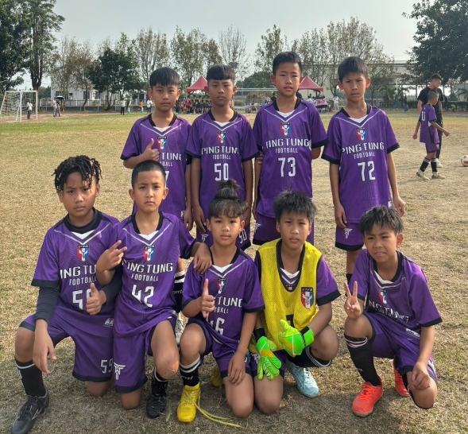 |  |  | 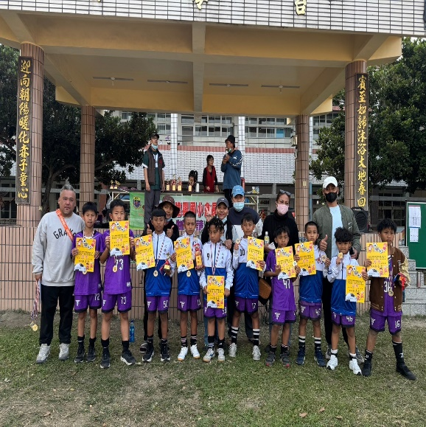

序號 | 賽事指標 | 賽事名稱 | 參賽項目 | 成績名次 | 得獎選手名單 | 參賽日期
2 | ■全國性賽事 | 114年第五屆健身工廠盃少年足球菁英邀請賽 | U9組7人制 | 第五名 | 顏0增、陳0勒、潘0宥、陳00、辛0仁、潘0楷、陳宥0、吳0淵、陳0箴、陳0喬、林0敬、高0軒、達0烏斯 | 114/2/28-3/2(五)-(日)
相片 | 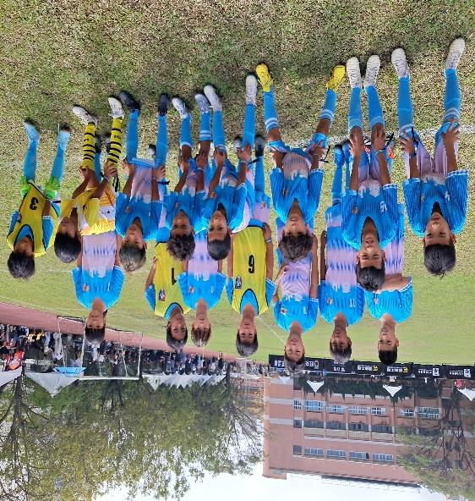 |  |  | 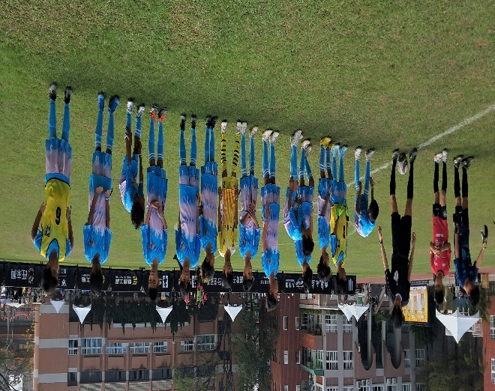

序號 | 賽事指標 | 賽事名稱 | 參賽項目 | 成績名次 | 得獎選手名單 | 參賽日期
3 | ■縣市級賽事 | 114年屏東縣中小學聯合運動會 | 男生組8人制  女生組5人制 | 男生組參賽、女生組參賽 | 男生組:陳0倫、葉0辰、李00、禹0迦、呂00、顏0增、陳0勒、潘0宥、陳00、辛0仁、潘0楷、鄭0衡  女生組: 洪0亞、禹0亞、呂0曦、呂0優、李0爾、李0亞、陳0喬、李0芊、顏0得 | 114/3/7-9
相片 | 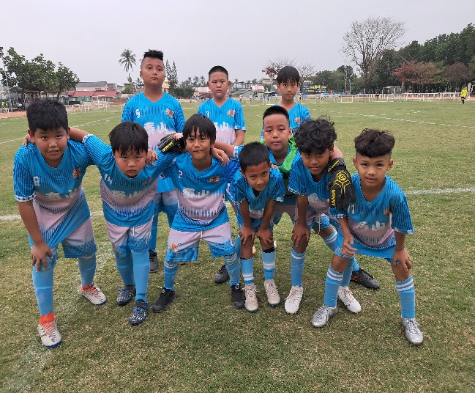 |  |  | 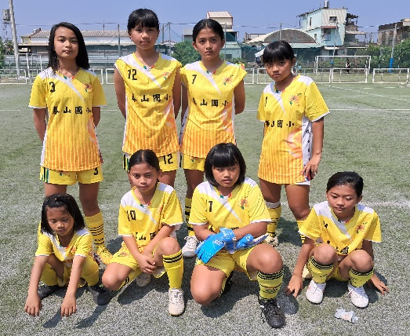

序號 | 賽事指標 | 賽事名稱 | 參賽項目 | 成績名次 | 得獎選手名單 | 參賽日期
4 | ■縣市級賽事 | 114年普及化運動樂樂足球 | 5年級組、4年級組、3年級5人制 | 5年級組亞軍、4年級組第5名、3年級季軍 | 5年級組:陳0倫、葉0辰、呂0曦、巴0緹、李0爾、李00  4年級組: 禹0迦、呂00、辛0倫、呂0優、李0亞、邱0楨、林0彥  3年級組: 顏0增、陳0勒、潘0宥、陳00、辛0仁、吳0比、李0芊、潘0楷、鄭0衡 | 114/3/15(六)
相片 | 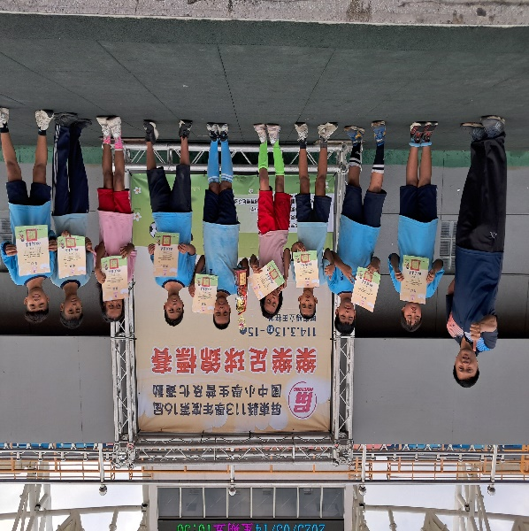 |  |  | 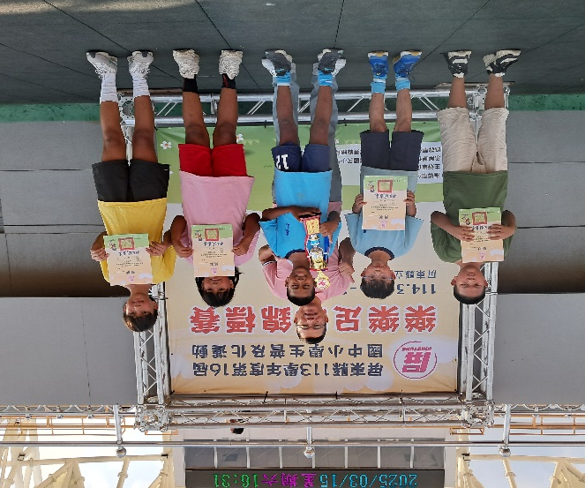

序號 | 賽事指標 | 賽事名稱 | 參賽項目 | 成績名次 | 得獎選手名單 | 參賽日期
5 | ■全國性賽事 | 2025年AIA0邦人壽少年足球菁英盃邀請賽 | U8組5人制 | 參賽 | 陳0箴、陳0喬、高0軒、達0烏斯、林0敬、吳0淵 | 114/8/16(六)
相片 | 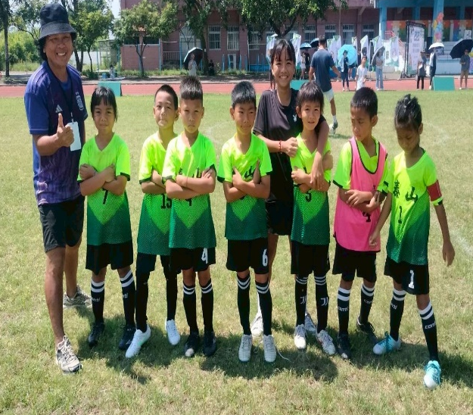 |  |  | 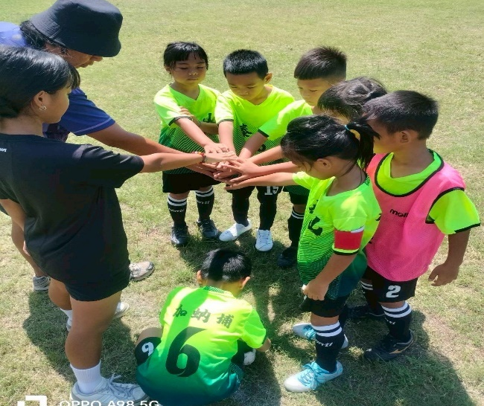

序號 | 賽事指標 | 賽事名稱 | 參賽項目 | 成績名次 | 得獎選手名單 | 參賽日期
6 | ■全國性賽事 | 2025屏東縣高樹鄉太陽之0盃全國少年五人制足球錦標 | U10組、U8組5人制 | U10組亞軍、U8組第4名 | U10組:禹0迦、呂00、顏0增、陳0勒、潘0宥、陳00、辛0仁、潘0楷、陳宥0、鄭0衡  U8組: 陳0箴、陳0喬、高0軒、達0烏斯、林0敬、吳0淵 | 114/8/23(六)-24(日)
相片 | 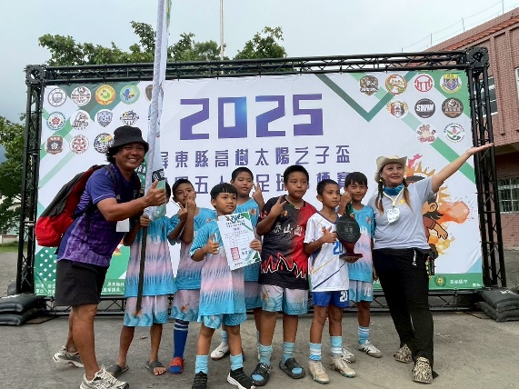 |  |  | 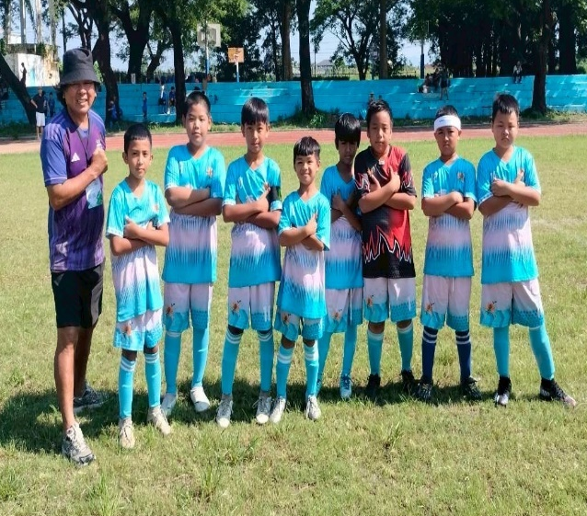

序號 | 賽事指標 | 賽事名稱 | 參賽項目 | 成績名次 | 得獎選手名單 | 參賽日期
7 | ■縣市級賽事 | 114年屏東縣金獅盃五人制足球錦標賽 | U10組5人制 | 冠軍 | 顏0增、陳0勒、潘0宥、陳00、辛0仁、潘0楷、陳宥0、陳0箴 | 114/09/20-21(六-日)
相片 | 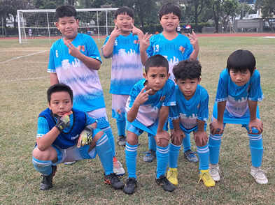 |  |  | 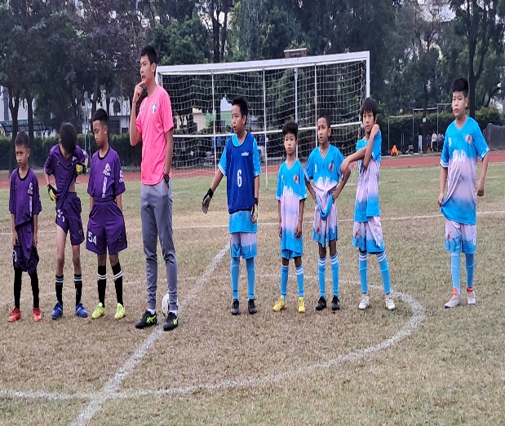

序號 | 賽事指標 | 賽事名稱 | 參賽項目 | 成績名次 | 得獎選手名單 | 參賽日期
8 | ■全國性賽事 | 2025年第九屆全國排灣族、魯凱族運動會足球錦標賽 | 少男組、少女組5人制 | 少男組參賽、少女組參賽 | 少男組:陳0倫、禹0迦、呂00、顏0增、陳0勒、潘0宥、陳00  少女組: 呂0曦、呂0優、李0爾、李0亞、陳0喬、李0芊、顏0得 | 114/10/11-12(六-日)
相片 | 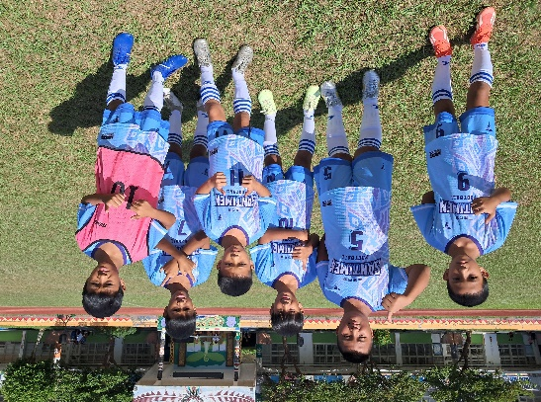 |  |  | 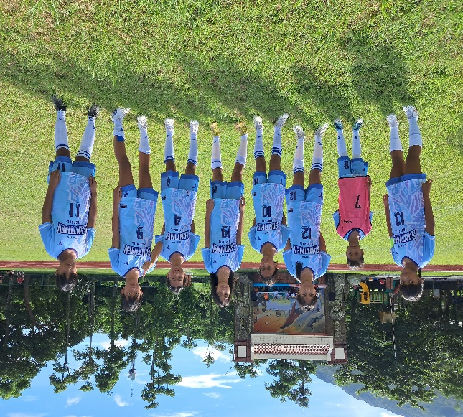

序號 | 賽事指標 | 賽事名稱 | 參賽項目 | 成績名次 | 得獎選手名單 | 參賽日期
9 | ■其他 | 114年臺東區域學生足球聯賽 | U10組5人制 | 季軍 | 顏0增、陳0勒、潘0宥、陳00、辛0仁、潘0楷、陳宥0、陳0箴 | 114/10/24-26(五-日)
相片 | 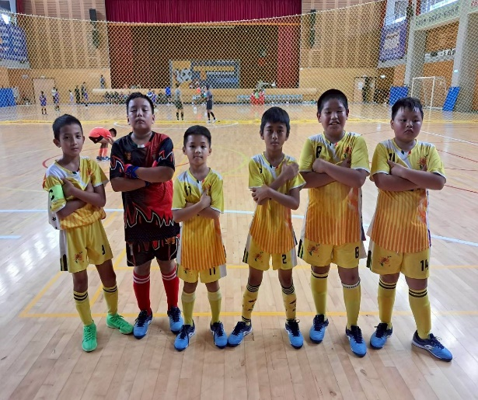 |  |  | 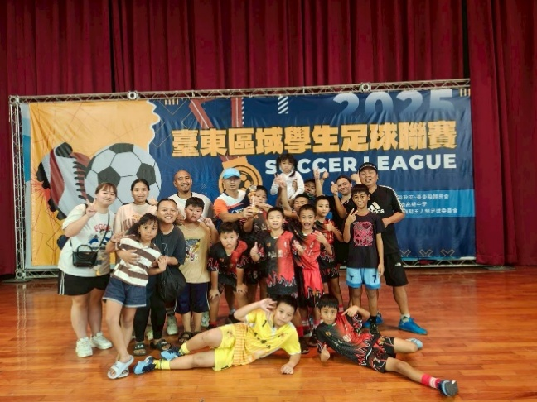

序號 | 賽事指標 | 賽事名稱 | 參賽項目 | 成績名次 | 得獎選手名單 | 參賽日期
10 | ■縣市級賽事 | 114年屏東縣運足球錦標賽 | 男生組8人制  女生組5人制 | 男生組第4名、女生組第4名 | 男生組:陳0倫、禹0迦、呂00、顏0增、陳0勒、潘0宥、陳00、辛0仁、潘0楷、陳宥0、高0軒、林0敬  女生組: 呂0曦、呂0優、李0爾、李0亞、陳0喬、李0芊、顏0得 | 114/11/7-9(五-日)
相片 | 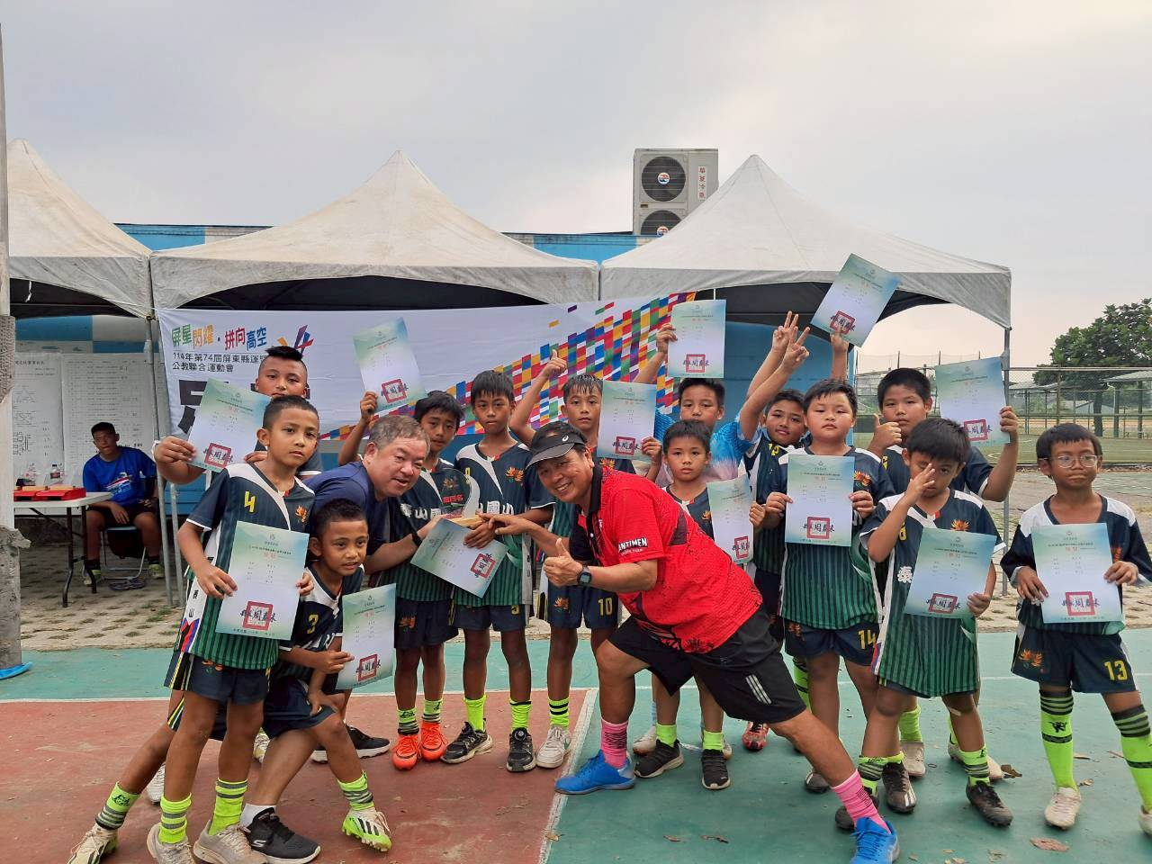 |  |  | 